جامعة بغداد
كلية الإعلام
قسم الإذاعة والتلفزيون
مهارات مقدم البرامج الحوارية
أعداد
م.د هدى علي مهدي
2025-2026

تشمل المهارات الأساسية لمقدم البرامج الحوارية، التحضير المسبق من خلال البحث الدقيق، وإدارة الحوار ببراعة لتوجيه النقاش بفعالية، وامتلاك مهارات تواصل قوية تشمل الإلقاء واللغة الجسدية. بالإضافة إلى ذلك، يحتاج مقدم البرنامج إلى القدرة على التعامل مع المواقف المفاجئة، وبناء علاقات إيجابية مع الضيوف والجمهور، والحفاظ على المهنية والأخلاق أثناء تقديم البرنامج.
مهارات التحضير المسبق
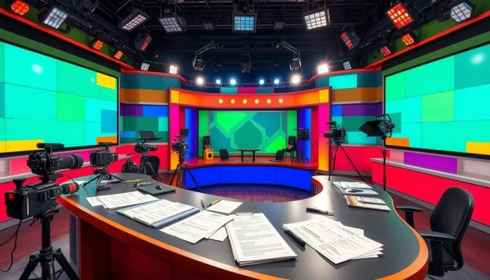
جمع المعلومات
البحث الجيد عن موضوع الحلقة والضيوف للتمكن من طرح أسئلة ذات صلة وعمق.
صياغة الأسئلة
تحضير قائمة بأسئلة ذكية ومنظمة، مع إمكانية اقتراح أسئلة محورية لاستخلاصها من كلام الضيف.
التجهيز الفني
التأكد من جاهزية جميع المعدات مثل أجهزة التسجيل والتصوير قبل بدء الحلقة لضمان استقرار نفسي
********************
مهارات إدارة الحوار أثناء الحلقة 
الإنصات النشط
الاستماع بتركيز لمحتوى حديث الضيف، وليس فقط انتظار دورك في الكلام، لتحليل المعلومات وطرح أسئلة متابعة مناسبة
التحكم بالوقت
إدارة الوقت بفعالية لضمان تغطية جميع النقاط الرئيسية ضمن الإطار الزمني المحدد للحلقة.
التحكم بسير النقاش
توجيه الحوار ومنع خروجه عن الموضوع المحدد، والتدخل بحكمة عند الحاجة.
طرح الأسئلة
القدرة على استنباط أسئلة قوية ومتابعة الضيف بأسئلة تعتمد على ما قاله، وليس فقط الاعتماد على الأسئلة المكتوبة
*******************.
مهارات التواصل والتفاعل
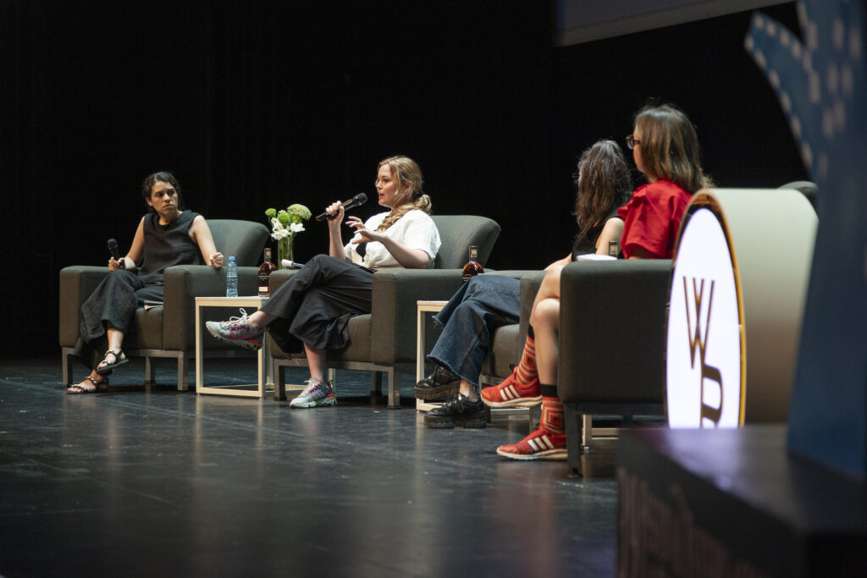
- لغة الجسد
استخدام حركات وتعبيرات الوجه المناسبة لتعزيز المصداقية وإظهار الاحترافية.
- الصوت والنبرة
التحكم بالصوت ومخارج الحروف واستخدام نبرة صوت مناسبة لطبيعة البرنامج والضيف.
- بناء علاقة مع الضيف
خلق أجواء مريحة وداعمة تشجع الضيف على الإدلاء بآرائه بحرية.
- التعامل مع المواقف المفاجئة
امتلاك المرونة والقدرة على التعامل مع أي ظروف غير متوقعة تحدث أثناء البث المباشر.
**************************
المهارات الأخلاقية والمهنية

- الموضوعية والحياد
الحفاظ على الحياد وعدم الانحياز لجهة معينة أثناء الحوار
- الاحترافية
الحفاظ على مظهر احترافي ورسمي قدر الإمكان، وتجنب الانفعالات المفرطة
- الاستقامة الأخلاقية
التحلي بآداب الحوار، مثل احترام آراء الضيف وعدم مقاطعته
**************
المهارات الفنية والتقنية
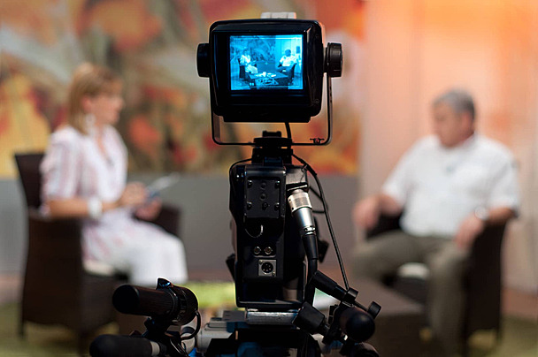
التحضير الجيد
إجراء أبحاث معمقة وجمع معلومات دقيقة عن موضوع الحلقة وضيوفها.
إدارة الحوار
التحكم بمجريات النقاش وتوجيه دفة الحديث بأسئلة ذكية ومدروسة.
إدارة الوقت
مراقبة الوقت لضمان تغطية جميع النقاط الرئيسية ضمن الإطار الزمني المخصص.
إتقان اللغة
الاهتمام بسلامة اللغة، ومخارج الحروف، وفصاحة التعبير.
التعامل مع التقنيات
الإلمام بالتعامل مع الكاميرا، والمؤثرات الصوتية، وأي أدوات أخرى تستخدم في البث المباشر.
مهارات التواصل والتفاعل

اللباقة الاجتماعية
بناء علاقات إيجابية مع الضيوف والجمهور من خلال الاستماع الجيد والحديث اللبق.
لغة الجسد
استخدام تعابير الوجه وحركات الجسد لتعزيز المصداقية والتواصل الفعال.
المرونة والتكيف
القدرة على الارتجال والتكيف مع مجريات الحوار غير المتوقعة التي قد تنشأ أثناء البث المباشر.
الاستماع النشط
الاهتمام بما يقوله الضيف لفهم وجهة نظره وتقديم مداخلات مدروسة.
**************
المهارات الشخصية والأخلاقية

الثقة بالنفس
الظهور بثقة أمام الكاميرا، حتى لو كانت هناك حاجة للملاحظات.
المهنية والحياد
الحفاظ على الموضوعية وعدم الانحياز لطرف معين.
الشخصية الجذابة
امتلاك كاريزما خاصة وأسلوب فريد لجذب انتباه الجمهور.
التعامل مع الأزمات
الاستعداد للتعامل مع المواقف الطارئة وإيجاد حلول سريعة لها.

